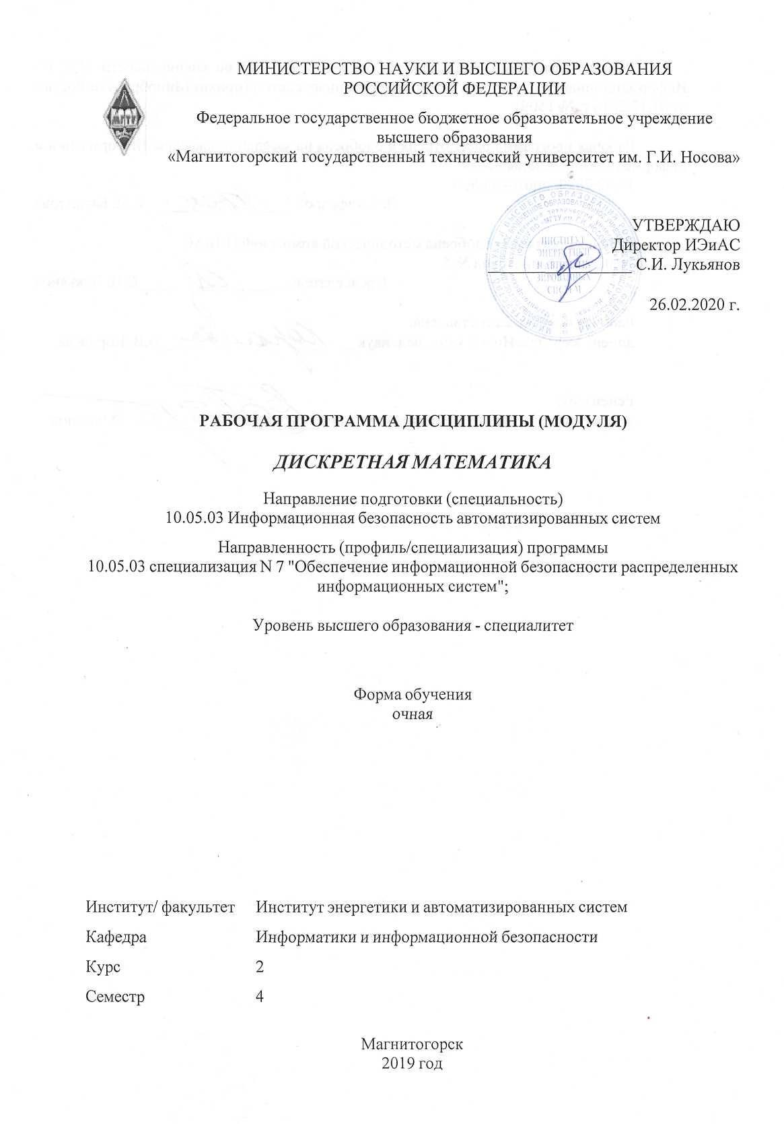

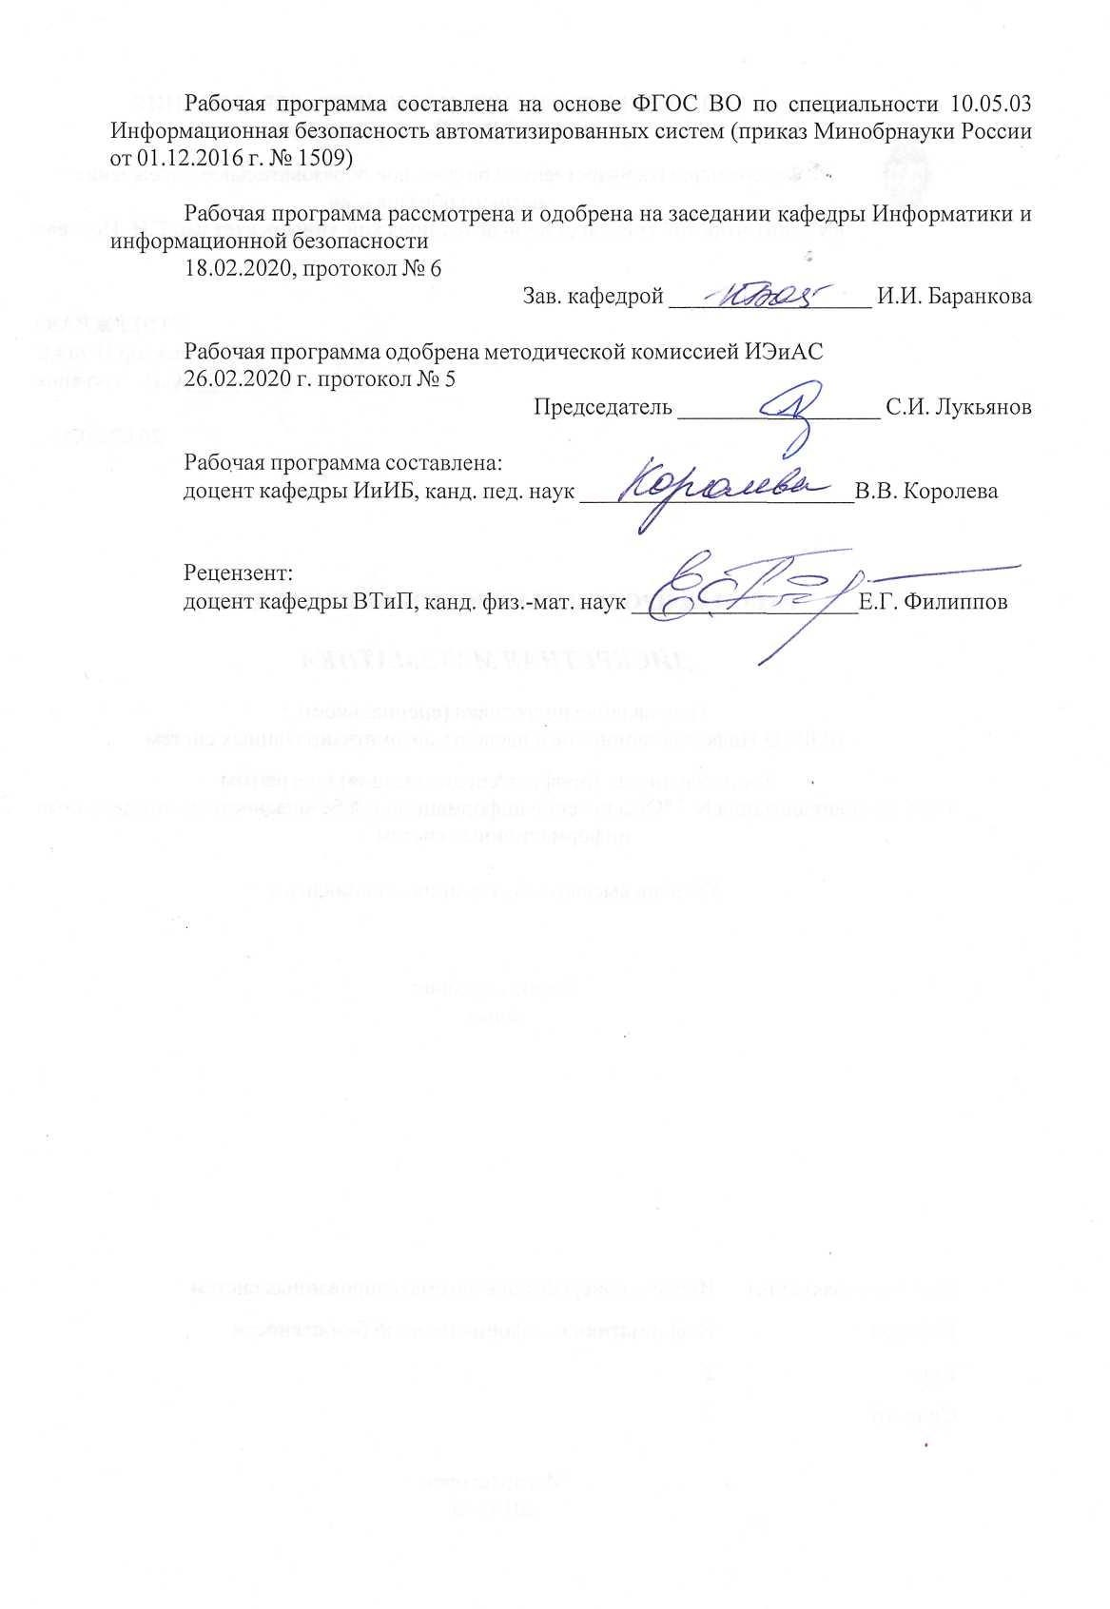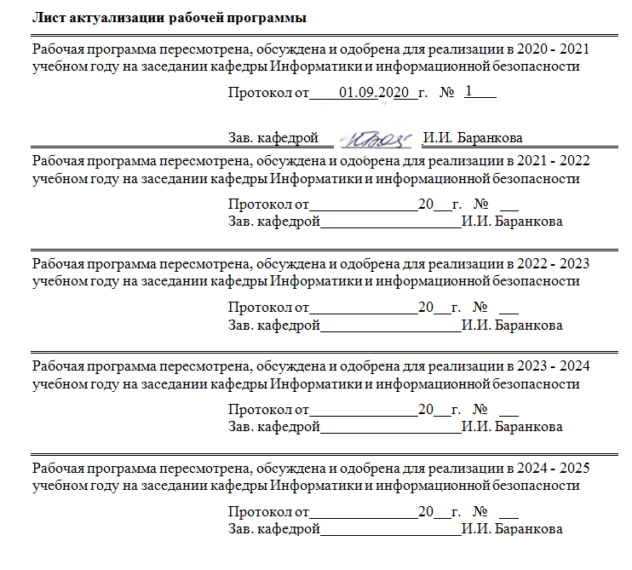

# Цели освоения дисциплины (модуля)

Целью дисциплины «Дискретная математика» является усвоение обучающимися базовых понятий дискретной математики, использование их для решения прикладных задач, а также формирование общекультурных и профессиональных компетенций в соответствии с требованиями ФГОС ВО по специальности 10.05.03 Информационная безопасность автоматизированных систем.

# Место дисциплины (модуля) в структуре образовательной программы

Дисциплина Дискретная математика входит в базовую часть учебного плана образовательной программы.

Для изучения дисциплины необходимы знания (умения, владения), сформированные в результате изучения дисциплин/ практик:

Алгебра и геометрия Математический анализ

Знания (умения, владения), полученные при изучении данной дисциплины будут необходимы для изучения дисциплин/практик:

Теория графов и ее приложения Математическая логика и теория алгоритмов Исследование операций и теория игр

# Компетенции обучающегося, формируемые в результате освоения дисциплины (модуля) и планируемые результаты обучения

В результате освоения дисциплины (модуля) «Дискретная математика» обучающийся должен обладать следующими компетенциями:

|  |  |
| --- | --- |
| Структурный  элемент компетенции | Планируемые результаты обучения |
| ОПК-2 способностью корректно применять при решении профессиональных задач соответствующий математический аппарат алгебры, геометрии, дискретной математики, математического анализа, теории вероятностей, математической статистики, математической логики, теории алгоритмов, теории информации, в том числе с использованием вычислительной техники | |
| Знать | Основные идеи комбинаторики, понятия теории множеств, булевой алгебры, теории конечных автоматов и графов |
| Уметь | Выбирать и применять методы дискретной математики и средства вычислительной техники для решения практических задач |
| Владеть | Навыками применения математического аппарата дискретной математики для формализации, анализа и выработки решения профессиональных задач с использованием вычислительной техники |

# 4. Структура, объѐм и содержание дисциплины (модуля)

Общая трудоемкость дисциплины составляет 4 зачетных единиц 144 акад. часов, в том числе:

* контактная работа – 72 акад. часов:
* аудиторная – 68 акад. часов;
* внеаудиторная – 4 акад. часов
* самостоятельная работа – 36,3 акад. часов;
* подготовка к экзамену – 35,7 акад. часа Форма аттестации - экзамен

|  |  |  |  |  |  |  |  |  |  |  |  |
| --- | --- | --- | --- | --- | --- | --- | --- | --- | --- | --- | --- |
| **Раздел/ тема дисциплины** | **Семестр** | | **Аудиторная контактная работа (в акад. часах)** | | | **Самостоятельная работа студента** | | **Вид самостоятельной работы** | **Форма текущего контроля успеваемости и промежуточной аттестации** | **Код компетенции** | |
| **Лек.** | **лаб. зан.** | **практ. зан.** |
| 1. Комбинаторика | | |  | | | | | | | | |
| 1.1 Понятие выборки. Выборки упорядоченные и неупорядоченные. Размещения, сочетания, перестановки. | 4 | | 1 |  | 1/1И | 1 | | Самостоятельное изучение учебной литературы Подготовка к практическим занятиям Выполнение домашних заданий Подготовка к аудиторным контрольным работам | АКР 1, ИДЗ 1 | ОПК-2 | |
| 1.2 Формула бинома Ньютона и следствие из нее. | 1 |  | 1/1И | 1 | | Самостоятельное изучение учебной литературы Подготовка к практическим занятиям Выполнение домашних заданий Подготовка к аудиторным контрольным работам | АКР 1, ИДЗ 1 | ОПК-2 | |
| 1.3 Алгоритм  «Сочетания», алгоритм  «Сочетания добавлением/изъятием одного элемента». |  | 2 | |  | 1/2И | 2 | | Самостоятельное изучение учебной литературы Подготовка к практическим занятиям Выполнение домашних заданий Подготовка к аудиторным контрольным работам | АКР 1, ИДЗ 1 | | ОПК-2 | |
| 1.4 Алгоритмы порождения перестановок:  «Индуктивный» и  «Транспозиция». | 2 | |  | 1/1И | 2 | | Самостоятельное изучение учебной литературы Подготовка к практическим занятиям Выполнение домашних заданий Подготовка к аудиторным контрольным работам | АКР 1, ИДЗ 1 | | ОПК-2 | |
| Итого по разделу | | 6 | |  | 4/5И | 6 | |  |  | |  | |
| 2. Линейные и циклические  коды | |  | | | | | | | | | | |
| 2.1 Понятие линейного кода. Теорема о числе слов линейного кода. Порождающая и  проверочная матрицы линейного кода и их связь | 4 | 4 | |  | 4/2И | 4 | | Самостоятельное изучение учебной литературы Подготовка к практическим занятиям Выполнение домашних заданий Подготовка к аудиторным контрольным работам | АКР 2, ИДЗ 2 | | ОПК-2 | |
| 2.2 Кодирование линейным кодом. Понятие циклического кода. | 4 | |  | 4/2И | 4 | | Самостоятельное изучение учебной литературы Подготовка к практическим занятиям Выполнение домашних заданий Подготовка к аудиторным контрольным работам | АКР 2, ИДЗ 2 | | ОПК-2 | |
| 2.3 Порождающая и проверочная матрицы циклического кода. |  | 2 | |  | 4/1И | 4 | Самостоятельное изучение учебной литературы Подготовка к практическим занятиям Выполнение домашних заданий Подготовка к аудиторным контрольным работам | | АКР 2, ИДЗ 2 | ОПК-2 | | |
| Итого по разделу | | 10 | |  | 12/5И | 12 |  | |  |  | | |
| 3. Теория графов | |  | | | | | | | | | | |
| 3.1 Основные понятия теории графов | 4 | 2 | |  | 2/2И | 2 | Самостоятельное изучение учебной литературы Подготовка к практическим занятиям Выполнение домашних заданий Подготовка к аудиторным контрольным работам | | АКР 3, ИДЗ 3 | ОПК-2 | | |
| 3.2 Эйлеровы и гамильтоновы графы | 2 | |  | 4/2И | 4 | Самостоятельное изучение учебной литературы Подготовка к практическим занятиям Выполнение домашних заданий Подготовка к аудиторным контрольным работам | | АКР 3, ИДЗ 3 | ОПК-2 | | |
| 3.3 Деревья | 2 | |  | 4/2И | 4 | Самостоятельное изучение учебной литературы Подготовка к практическим занятиям Выполнение домашних заданий Подготовка к аудиторным контрольным работам | | АКР 3, ИДЗ 3 | ОПК-2 | | |

|  |  |  |  |  |  |  |  |  |
| --- | --- | --- | --- | --- | --- | --- | --- | --- |
| 3.4Метрические характеристики графа |  | 4 |  | 2/2И | 2 | Самостоятельное изучение учебной литературы Подготовка к практическим занятиям Выполнение домашних заданий Подготовка к аудиторным контрольным работам | АКР 3, ИДЗ 3 | ОПК-2 |
| Итого по разделу | | 10 |  | 12/8И | 12 |  |  |  |
| 4. Теория конечных автоматов | |  | | | | | | |
| 4.1 Основные понятия теории автоматов | 4 | 4 |  | 3/2И | 3,1 | Самостоятельное изучение учебной литературы Подготовка к практическим занятиям Выполнение домашних заданий Подготовка к аудиторным контрольным работам | АКР 4, ИДЗ 4 | ОПК-2 |
| 4.2 Эквивалентность в автоматах. Эксперименты с автоматами | 4 |  | 3/2И | 3,2 | Самостоятельное изучение учебной литературы Подготовка к практическим занятиям Выполнение домашних заданий Подготовка к аудиторным контрольным работам | АКР 4, ИДЗ 4 | ОПК-2 |
| Итого по разделу | | 8 |  | 6/4И | 6,3 |  |  |  |
| Итого за семестр | | 34 |  | 34/22И | 36,3 |  | экзамен |  |
| Итого по дисциплине | | 34 |  | 34/22И | 36,3 |  | экзамен |  |

**5 Образовательные технологии**

Для реализации предусмотренных видов учебной работы в качестве образовательных технологий в преподавании дисциплины «Информатика» используются традиционная и модульно-компетентностная технологии.

Реализация компетентностного подхода предусматривает использование в учебном процессе активных и интерактивных форм проведения занятий в сочетании с внеаудиторной работой с целью формирования и развития профессиональных навыков обучающихся.

При проведении учебных занятий преподаватель обеспечивает развитие у обучающихся навыков командной работы, межличностной коммуникации, принятия решений, лидерских качеств посредством проведения интерактивных лекций, групповых дискуссий, ролевых игр, тренингов, анализа ситуаций, учета особенностей профессиональной деятельности выпускников и потребностей работодателей.

**Формы учебных занятий с использованием традиционных технологий:**

* ***обзорные лекции*** – для рассмотрения общих вопросов Информатики и информационных технологий, для систематизации и закрепления знаний;
* ***информационные*** – для ознакомления с техническими средствами реализации информационных процессов, со стандартами организации сетей, основными приемами защиты информации, и другой справочной информацией;
* ***лекции-визуализации*** – для наглядного представления способов решения алгоритмических и функциональных задач, визуализации результатов решения задач;
* ***Семинар.***
* ***Практическое занятие***, посвященное освоению конкретных умений и навыков по предложенному алгоритму.

**Формы учебных занятий с использованием технологий проблемного обучения:**

**Проблемная лекция** – изложение материала, предполагающее постановку проблемных и дискуссионных вопросов, освещение различных научных подходов, авторские комментарии, связанные с различными моделями интерпретации изучаемого материала

* ***проблемная*** - для развития исследовательских навыков и изучения способов решения задач.
* ***лекции с заранее запланированными ошибками*** – направленные на поиск студентами синтаксических и алгоритмических ошибок при решении алгоритмических и функциональных задач, с последующей диагностикой слушателей и разбором сделанных ошибок.
* ***Практическое занятие в форме практикума*** – организация учебной работы, направленная на решение комплексной учебно-познавательной задачи, требующей от студента применения как научно-теоретических знаний, так и практических навыков.
* ***Практическое занятие на основе кейс-метода*** – обучение в контексте моделируемой ситуации, воспроизводящей реальные условия научной, производственной, общественной деятельности. Обучающиеся должны проанализировать ситуацию, разобраться в сути проблем, предложить возможные решения и выбрать лучшее из них. Кейсы базируются на реальном фактическом материале или же приближены к реальной ситуации

**Формы учебных занятий с использованием игровых технологий:**

* ***Учебная игра –*** форма воссоздания предметного и социального содержания будущей профессиональной деятельности специалиста, моделирования таких систем отношений, которые характерны для этой деятельности как целого.
* ***Деловая игра*** – моделирование различных ситуаций, связанных с выработкой и принятием совместных решений, обсуждением вопросов в режиме «мозгового штурма», реконструкцией функционального взаимодействия в коллективе и т.п.

**Технологии проектного обучения**

* ***Творческий проект*** – учебно-познавательная деятельность студентов осуществляется в рамках рамочного задания, подчиняясь логике и интересам участников проекта, жанру конечного результата (газета, фильм, праздник, издание, экскурсия, подготовка заданий конкурсов и т.п.).
* ***Информационный проект*** – учебно-познавательная деятельность с ярко выраженной эвристической направленностью (поиск, отбор и систематизация информации о каком-то объекте, ознакомление участников проекта с этой информацией, ее анализ и обобщение для презентации более широкой аудитории).

**Формы учебных занятий с использованием информационно-коммуникационных технологий:**

* ***Лекция-визуализация*** – изложение содержания сопровождается презентацией (демонстрацией учебных материалов, представленных в различных знаковых системах, в т.ч. иллюстративных, графических, аудио- и видеоматериалов).
* ***Практическое занятие в форме презентации*** – представление результатов проектной или исследовательской деятельности с использованием специализированных программных сред.
* ***методы IT***
* Подготовка и проведение лабораторных работ по поиску информации в сетях. Задание критериев поиска информации. Работа с поисковыми системами университета и внешними ресурсами.
* Подготовка и проведение лабораторных работ по Архивации данных с целью дальнейшего использования в средствах телекоммуникационных технологий: электронной почте, чате, телеконференции т.д.
* Организация доступа студентов к основным и дополнительным лекционным материалам с использованием клиент-серверных технологий (образовательный портал университета).
* Использование электронных образовательных ресурсов для организации самостоятельной работы студентов. Разработка преподавателями кафедры авторских ЭОР, подготовка перечня и ориентация студентов на государственные образовательные интернет-ресурсы.
* Использование в образовательном процессе электронных учебников, компьютерных обучающих систем, интерактивных упражнений и тестов (интерактивные учебники ЭБС и разработки преподавателей кафедры).
* Компьютерный практикум.
* ***работа в команде***
* Разработка Web-проектов.
* ***case-study***
* Разбор результатов тематических контрольных работ, анализ ошибок, совместный поиск вариантов рационального решения учебной проблемы.
* ***проблемное обучение***
* Подготовка тематических рефератов, содержащих разделы, частично или полностью выносимые на самостоятельное изучение.
* ***учебная дискуссия***
* Проведение семинаров, посвященных вопросам информатики, подготовка тематических презентаций по заданным темам, и дальнейший обмен взглядами по конкретной проблеме.
* ***использование тренингов***
* Подготовка и проведение демонстрационных, тематических и итоговых компьютерных тестирований как в качестве локальных, так и внешних контрольных мероприятий.

**6 Учебно-методическое обеспечение самостоятельной работы обучающихся**

Аудиторная самостоятельная работа обучающихся на практических занятиях осуществляется под контролем преподавателя в виде решения задач и выполнения упражнений, которые определяет преподаватель для обучающихся.



Внеаудиторная самостоятельная работа обучающихся осуществляется в виде изучения литературы по соответствующему разделу с проработкой материала и выполнения домашних заданий с консультациями преподавателя.

***Примеры заданий аудиторных контрольных работ***

# АКР №1 «Комбинаторика»

№1. Сколько существует ***n***-разрядных десятичных чисел, в каждом из которых цифра ***a***

встречается ***k*** раз (числа могут начинаться с нуля), при следующих значениях чисел:

## n=5, a=3, k=2?

№2. Сколько слов длины 3 можно составить из букв слова «диффузия», если в каждом из слов все буквы разные?

# АКР №2 «Теория графов»

№1. Постройте граф, двойственный по отношению к заданному, представленному множеством (набором) ребер. В фигурных скобках указаны пары чисел. Это номера вершин, соединенных ребрами. Для двойственного графа определите число ребер, число вершин и число граней.

{{1, 2}, {1, 6}, {1, 7}, {2, 3}, {2, 6}, {3, 4}, {3, 5}, {3, 6}, {4, 5},{5, 6}, {6, 7}

№2. Найдите все простые цепи, соединяющие вершины 1 и 6 графа. В фигурныхскобках указаны пары чисел. Это номера вершин, соединенных ребрами. Укажите число простых цепей, содержащих два ребра; три ребра;четыре ребра; пять ребер.

{{1, 2}, {1, 4}, {2, 3}, {2, 4}, {2, 5}, {3, 4}, {3, 5}, {3, 6}, {4, 5}, {5, 6}}.

№3. По заданному коду дерева постройте его графическое изображение методом Пруфера.

Найдите простую цепь, ведущую от вершины 3 к вершине 4. Укажите номера вершин простой цепи, соединяющей вершины 3 и 4. Вершину 3 считать началом простой цепи, вершину 4 — ее концом. Перечислите все вершины простой цепи, начиная с номера 3 и кончая номером 4. Кроме того, укажите число ребер, соединяющих вершины 1 и 9.



# АКР №3 «Теория конечных автоматов»

№1. Постройте контактную структуру, управляющую индикатором (электрической лампочкой) при помощи четырех реле ***A, B, C, D***. Состояния 7, 8, 9, 10,11, 12 не используются.Структуру представьте в классе параллельно-последовательных схем для ДНФи КНФ. Укажите минимально необходимое число контактовдля ДНФ и КНФ. Индикатор горит только при следующих условиях:

*Включено реле****А****, а* ***В*** *выключено, либо включено реле* ***С****, а* ***D*** *выключено.*

№2. Постройте комбинационную схему на элементах Ии ИЛИ для минимальной ДНФ функции, заданной набором минтермов четырех переменных. Для самоконтроля укажите число двухвходовых, число трехвходовых и число четырех входовых элементов И.



№3. Постройте комбинационную схему на элементах Ии ИЛИ для минимальной КНФ функции, заданной набором минтермов четырех переменных. Укажите число двухвходовых элементов ИЛИ, число трехвходовых элементов ИЛИ и число входов элемента И.



***Примеры заданий индивидуальных домашних заданий***

# ИДЗ №1 «Комбинаторика»

№ 1. Монету подбрасывают 10 раз. Найти вероятность того, что герб выпадет точно 3 раза.

№ 2. Некто задумал двузначное десятичное число N (с нуля числа не начинаются). Найти вероятность того, что N – четное число.

№ 3. Грани кубика пронумерованы следующим образом: –3, –2, –1, 1, 2,3. Кубик подбрасывают два раза. Найти вероятность того, что сумма выпавших чисел – неотрицательное число.

№ 4. Из букв слова «цивилизация» случайно выбрали 4 буквы и расположили их в ряд. Найти вероятность того, что получится слово «виза».

№ 5. В урне 4 красных шара, 3 синих и 3 зеленых. Наугад вынимают3 шара. Найти вероятность того, что все они будут одного цвета (т. е. все трикрасные, либо все три синие, либо все три зеленые).

№ 6. В пачке 4 тетради с синей обложкой, 8 – с желтой и 2 – с зеленой. Наугад берут 5 тетрадей. Найти вероятность того, что среди выбранных не будет тетрадей ни с синей обложкой, ни с зеленой.

# ИДЗ №2 «Теория графов»

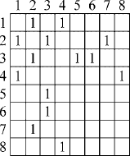№ 1. По заданной матрице смежности постройте граф и дайте ответы на вопросы. а) укажите степени вершин 3 и 6;

б) укажите вершины, степень которых равна 3;

в) сколько четных вершин в графе? Укажите ихномера; г) укажите висячие вершины;

д) сколько ребер содержит дополнение графа?

е) укажите вершины, смежные относительно вершины 4;

ж) из заданного графа удалили вершину 1. Сколько в получившемся подграфе ребер?

№ 2. Укажите сначала номера всех эйлеровых графов в порядке возрастания,а затем — номера всех полуэйлеровых графов (также в порядке возрастания).

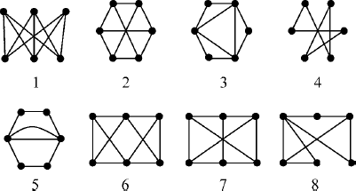

№ 3. Постройте граф, двойственный по отношению к заданному графу, представленному множеством (набором) ребер. В фигурных скобках указаны пары чисел. Это номера вершин, соединенных ребрами. Для двойственного графа определите число ребер, число вершин и число граней.

1. {{1, 2}, {1, 3}, {1, 5}, {1, 6}, {1, 7}, {2, 3}, {3, 4}, {3, 5}, {4, 5}, {4, 7}, {5, 6}, {6, 7}}.

№ 4. Найдите все простые цепи, соединяющие вершины 1 и 6 графа. Укажите числа a***, b, c, d***, где ***a***– простых цепей, содержащих по 2 ребра, ***b***–число простых цепей, содержащих по три ребра, ***c***–по четыре ребра, и ***d***–по пять ребер.

а) G = {{1, 2}, {1, 4}, {2, 3}, {2, 4}, {2, 5}, {3, 4}, {3, 5}, {3, 6}, {4, 5}, {5, 6}};

б) G = {{1, 2}, {1, 3}, {1, 5}, {2, 4}, {2, 5}, {2, 6}, {3, 4}, {3, 5}, {4, 6}, {5, 6}}.

№ 5. Найдите все простые цепи, соединяющие вершины 1 и 6 заданного графа,с читая, что граф является ориентированным. В нижеприведенном списке графы представлены множествами упорядоченных пар вершин, где каждая пара является дугой. Первая цифра в записи дуги обозначает ее начало. Для контроля укажите числа ***a, b, c и d,*** где ***a***–число простых цепей, состоящих из двух дуг, ***b***–число простых цепей, состоящих из трех дуг, ***c***–из четырех и ***d***–из пяти.

а) G = {(1, 2), (1, 4), (2, 3), (2, 4), (2, 5), (2, 6), (3, 4), (3, 6), (4, 5), (5, 6)};

б) G = {(1, 2), (1, 4), (1, 5), (2, 3), (2, 4), (2, 6), (3, 4), (3, 6), (4, 5), (5, 6)}.

№ 6. Найдите код дерева методом Пруфера:

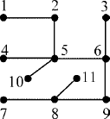

# ИДЗ №3 «Теория конечных автоматов»

№ 1. Комбинационная схема имеет четыре входа и один выход. На вход схемы произвольно поступают двоичные числа. Указаны десятичные эквиваленты входных двоичных чисел, которым на выходе соответствует высокий (единичный) уровень. При всех остальных входных двоичных числах навыходе имеется низкий уровень. Постройте схему на элементах Ии ИЛИ для минимальной ДНФ булевой функции, описывающей работу схемы. Укажите число двухвходовых элементов Ии число трехвходовых элементов И.



№ 2. Постройте преобразователь четырехзначного двоичного кода ***n*** в пятизначный двоичный код ***n + N*** при условии, что на вход могут подаваться только числа ***n =*** 0, 1, 2, 3, 4, 5, 6, 7, 8, а числа 9, 10, 11, 12, 13, 14, 15 подаваться не будут. Булевы функции, описывающие состояния выходов, представьте в минимальных ДНФ. Укажите числа ***a*** и ***b***, где ***a***– число элементов И,***b***– число элементов ИЛИ во всей схеме преобразователя. Выход каждого элемента И подключайте только к одному элементу ИЛИ.

**N=1**

№ 3. Изобразите схему синхронного автомата на шести ***JK***-триггерах. Комбинационная схема, управляющая входами триггеров, реализует систему функций вида:

## JA = B

№ 4. Пусть автомат находится в некотором состоянии, принимаемом за исходное. Если на его синхровход подать один импульс, то автомат перейдет в состояние ***a***. Если подать еще один импульс, то автомат перейдет в состояние ***b***. Найдите десятичные эквиваленты чисел ***a*** и ***b***, если исходным является состояние равное 12.

№ 5. Постройте синхронный автомат на ***JK***-триггерах для заданной последовательности смены его состояний. Найдите минимальные ДНФ булевых функций, описывающих работу комбинационной схемы, которая управляет входами всехтриггеров автомата. Найдите числа ***a, b, c, d***, где ***a***– число однобуквенных выражений среди шести найденных булевых функций; ***b***– число двухбуквенных выражений; ***c***– число четырехбуквенных выражений; ***d*** – число элементов ИЛИ в схеме автомата. При подаче на вход схемы тактовых импульсов последовательность смены состояний имеет следующий вид (нулевое состояние является начальным для всех нижеприведенных последовательностей):

0, 3, 7, 4, 2, 5, 6, 1.

# 7 Оценочные средства для проведения промежуточной аттестации

**а) Планируемые результаты обучения и оценочные средства для проведения промежуточной аттестации:**

|  |  |  |
| --- | --- | --- |
| Структурный элемент компетенции | Планируемые результаты обучения | Оценочные средства |
| ОПК-2-Способностью корректно применять при решении профессиональных задач соответствующий математический аппарат алгебры, геометрии, дискретной математики, математического анализа, теории вероятностей, математической статистики, математической логики, теории алгоритмов, теории информации, в том числе с использованием вычислительной техники | | |
| Знать | Основные понятия теории множеств, булевой алгебры, теории конечных автоматов и графов | Понятие выборки. Выборки упорядоченные и неупорядоченные. Размещения, сочетания, перестановки. Формула бинома Ньютона и следствие из нее. Алгоритм  «Сочетания», алгоритм «Сочетания добавлением/изъятием одного элемента». Алгоритмы порождения перестановок: «Индуктивный» и «Транспозиция». Понятие линейного кода. Теорема о числе слов линейного кода. Порождающая и проверочная матрицы линейного кода и их связь. Кодирование линейным кодом. Понятие циклического кода. Порождающая и проверочная матрицы циклического кода. Диодно-резисторные схемы. Контактные структуры: элементы, операции И, ИЛИ, НЕ. Мостиковые и симметрические структуры. Примеры. Структура «чет-нечет». Примеры. Однотактные и многотактные автоматы. Триггеры. Определение графа. Части графа. Подграфы, остовы. Задание неориентированного графа с помощью матриц. Задание ориентированного графа с помощью матриц. Изоморфизм графов. Маршруты, цепи, циклы связного графа. Расстояния в графе. Эйлеровы графы. Критерий эйлеровости. Гамильтоновы графы. Теорема Дирака. Лес и деревья. |
| Уметь | Выбирать и применять методы дискретной математики и средства вычислительной техники для решения практических задач | 1.По заданной матрице смежности постройте граф и дайте ответы на вопросы. |
| Структурный элемент компетенции | Планируемые результаты обучения | Оценочные средства |
|  |  | а) укажите степени вершин 3 и 6;  б) укажите вершины, степень которых равна 3;  в) сколько четных вершин в графе? Укажите ихномера; г) укажите висячие вершины;  д) сколько ребер содержит дополнение графа?  е) укажите вершины, смежные относительно вершины 4;  ж) из заданного графа удалили вершину 1. Сколько в получившемся подграфе ребер?   1. Найдите код дерева методом Пруфера:      1. Используя вычисление идеалов Is, найдите минимальное расстояние для кода Хэмминга [7, 4]2. 2. Пусть F – произвольное поле и f(x) – многочлен положительной степени над F. Докажите, что в кольце F[x]/(f(x)) все идеалы являются главными и порождаются делителями многочлена f(x). |
| Структурный элемент компетенции | Планируемые результаты обучения | Оценочные средства |
| Владеть | Навыками применения математического аппарата дискретной математики для формализации, анализа и выработки решения профессиональных задач с использованием вычислительной техники | 1. Найдите минимальные конъюнктивные нормальные формы булевой функции, зависящей от четырех аргументов и заданной наборами минтермов. В квадратных скобках указаны неопределенные состояния. В ответе укажите число вхождений аргументов минимальной КНФ и число знаков дизъюнкции:      1. Построить диаграмму Венна для множеств вида   ***А*** = {0, 1, 2, 4, 5, 8}; ***В*** = {1, 2, 3, 4, 7, 9};  ***С*** ={2, 3, 4, 5, 6, 9}; ***I*** = {0, 1, 2, 3, 4, 5, 6, 7, 8, 9}.  При помощи полученной диаграммы найдите элементы множества ***P***.     1. Изобразите схему синхронного автомата на шести ***JK***-триггерах. Комбинационная схема, управляющая входами триггеров, реализует систему функций вида:   ***JA = B***   1. Выпишите явно порождающую и проверочную матрицы циклического кода, отвечающего делителю g(x) многочлена x m − 1 над Fq. 2. Задача 4. Разложите многочлен x 7 − 1 на неприводимые множители над полем F2. С помощью циклического кода, отвечающего делителю g(x) = x 3 + x + 1 многочлена x 7 − 1, закодируйте сообщение 1010. Докажите, что данный циклический код эквивалентен коду Хэмминга [7, 4, 3]2. |
| Структурный элемент компетенции | Планируемые результаты обучения | Оценочные средства |
|  |  | 6. Пусть n = 2m − 1. Докажите, что [n, n − m]2-код Хэмминга эквивалентен бинарному циклическому коду, порождающий многочлен которого является минимальным многочленом некоторого примитивного элемента поля F2m над F2. |

***б) Порядок проведения промежуточной аттестации, показатели и критерии оценивания:***

Промежуточная аттестация по дисциплине «Дискретная математика» включает теоретические вопросы, позволяющие оценить уровень усвоения обучающимися знаний, и практические задания, выявляющие степень сформированности умений и владений, проводится в форме экзамена.

Экзамен по данной дисциплине проводится в устной форме по экзаменационным билетам, каждый из которых включает 2 теоретических вопроса и одно практическое задание.

# Показатели и критерии оценивания экзамена:

* на оценку **«отлично»** (5 баллов) – обучающийся демонстрирует высокий уровень сформированности компетенций, высокий уровень знаний не только на уровне воспроизведения и объяснения информации, но и интеллектуальные навыки решения проблем и задач:
  + дается комплексная оценка предложенной ситуации;
  + демонстрируются глубокие знания теоретического материала и умение их применять;
  + последовательное, правильное выполнение всех практических заданий;
  + умение обоснованно излагать свои мысли, делать необходимые выводы.
* на оценку **«хорошо»** (4 балла) – обучающийся демонстрирует средний уровень сформированности компетенций:
  + дается комплексная оценка предложенной ситуации;
  + демонстрируются достаточные знания теоретического материала и умение их применять; но допускаются незначительные ошибки, неточности
  + выполнение всех практических заданий; возможны единичные ошибки, исправляемые самим обучающимся после замечания преподавателя;
  + затруднения при аналитических операциях, переносе знаний и умений на новые, нестандартные ситуации.
* на оценку **«удовлетворительно»** (3 балла) – обучающийся демонстрирует пороговый уровень сформированности компетенций:
  + затруднения с комплексной оценкой предложенной ситуации;
  + неполное теоретическое обоснование, требующее наводящих вопросов преподавателя;
  + выполнение заданий при подсказке преподавателя;
  + затруднения в формулировке выводов.
* на оценку **«неудовлетворительно»** (2 балла и ниже) -обучающийся не может показать знания на уровне воспроизведения и объяснения информации
  + неправильная оценка предложенной ситуации; отсутствие теоретического обоснования выполнения заданий.

# 8 Учебно-методическое и информационное обеспечение дисциплины (модуля) а) Основная литература:

1. Соболева, Т. С. Дискретная математика. Углубленный курс : учебник / под ред. А. В. Чечкина. - Москва : КУРС : ИНФРА-М, 2020. - 278 с. - ISBN 978-5-906818-11-9. - Текст : электронный. - URL: <https://znanium.com/catalog/product/1015049> (дата обращения: 25.10.2020). – Режим доступа: по подписке.
2. Гисин, В. Б. Дискретная математика : учебник и практикум для вузов / В. Б. Гисин. — Москва : Издательство Юрайт, 2020. — 383 с. — (Высшее образование). — ISBN 978-5-534-00228-7. — Текст : электронный // ЭБС Юрайт [сайт]. — URL: <https://urait.ru/bcode/450129> (дата обращения: 25.10.2020).
3. Судоплатов, С. В. Дискретная математика : учебник и практикум для вузов / С. В. Судоплатов, Е. В. Овчинникова. — 5-е изд., испр. и доп. — Москва : Издательство Юрайт, 2020. — 279 с. — (Высшее образование). — ISBN 978-5-534-00871-5. — Текст : электронный // ЭБС Юрайт [сайт]. — URL: <https://urait.ru/bcode/450002> (дата обращения: 25.10.2020).

# б) Дополнительная литература:

1. Палий, И. А. Дискретная математика и математическая логика : учебное пособие для вузов / И. А. Палий. — 3-е изд., испр. и доп. — Москва : Издательство Юрайт, 2020. — 370 с. — (Высшее образование). — ISBN 978-5-534-12446-0 . — Текст : электронный // ЭБС Юрайт [сайт]. — URL: <https://urait.ru/bcode/447489> (дата обращения: 25.10.2020).
2. Алексеев, В. Б. Лекции по дискретной математике : учеб. пособие / В.Б. Алексеев. — Москва : ИНФРА-М, 2018. — 90 с. — (Высшее образование: Бакалавриат). - ISBN 978-5-16-005559-6. - Текст : электронный. - URL: <https://znanium.com/catalog/product/952158> (дата обращения: 25.10.2020). – Режим доступа: по подписке.

# Гашков, С. Б. Дискретная математика : учебник и практикум для вузов / С. Б. Гашков, А. Б. Фролов. — 3-е изд., испр. и доп. — Москва : Издательство Юрайт, 2020. — 483 с. — (Высшее образование). — ISBN 978-5-534-11613-7. — Текст : электронный // ЭБС Юрайт [сайт]. — URL: <https://urait.ru/bcode/450614> (дата обращения: 25.10.2020).

# в) Методические указания:

# 1. Методические указания по выполнению практических работ по дисциплине «Информатика» (Приложение 1.).

# 2. Методические указания по выполнению внеаудиторных самостоятельных работ по дисциплине «Информатика» (Приложение 2.).

|  |  |  |  |  |  |  |
| --- | --- | --- | --- | --- | --- | --- |
| **г)** **Программное** **обеспечение** **и** **Интернет-ресурсы:** | | | | | | |
|  | | | | | | |
|
|  |  |  | |  | |  |
| **Программное** **обеспечение** | | | | | | |
|  | Наименование ПО | | № договора | | Срок действия лицензии |  |
|  | MS Windows 7 Professional(для классов) | | Д-1227-18 от 08.10.2018 | | 11.10.2021 |  |
|  | MS Office 2007 Professional | | № 135 от 17.09.2007 | | бессрочно |  |
|  | 7Zip | | свободно распространяемое ПО | | бессрочно |  |
|  | MS Office Access Prof 2007(для классов) | | Д-1227-18 от 08.10.2018 | | 11.10.2021 |  |
|  | MS Office Access Prof 2010(для классов) | | Д-1227-18 от 08.10.2018 | | 11.10.2021 |  |
|  | Adobe Reader | | свободно распространяемое ПО | | бессрочно |  |
|  | Браузер Mozilla Firefox | | свободно распространяемое ПО | | бессрочно |  |
|  | Браузер Yandex | | свободно распространяемое ПО | | бессрочно |  |
|  | NotePad++ | | свободно распространяемое ПО | | бессрочно |  |
|  | LibreOffice | | свободно распространяемое ПО | | бессрочно |  |
|  | MS Windows 10 Professional (для классов) | | Д-1227-18 от 08.10.2018 | | 11.10.2021 |  |
|  | MS Windows XP Professional(для классов) | | Д-1227-18 от 08.10.2018 | | 11.10.2021 |  |

|  |  |  |  |  |  |
| --- | --- | --- | --- | --- | --- |
|  |  |  | |  |  |
| **Профессиональные** **базы** **данных** **и** **информационные** **справочные** **системы** | | | | |
|  | Название курса | | Ссылка | |  |
|  | Электронная база периодических изданий East View Information Services, ООО «ИВИС» | | <https://dlib.eastview.com/> | |  |
|  |  |
|  | Национальная информационно-аналитическая система – Российский индекс научного цитирования (РИНЦ) | | URL: <https://elibrary.ru/project_risc.asp> | |  |
|  | Поисковая система Академия Google (Google Scholar) | | URL: <https://scholar.google.ru/> | |  |
|  | Информационная система - Единое окно доступа к информационным ресурсам | | URL: <http://window.edu.ru/> | |  |
|  | Федеральное государственное бюджетное учреждение «Федеральный институт промышленной собственности» | | URL: <http://www1.fips.ru/> | |  |
|  | Российская Государственная библиотека. Каталоги | | <https://www.rsl.ru/ru/4readers/catalogues/> | |  |
|  | Электронные ресурсы библиотеки МГТУ им. Г.И. Носова | | <http://magtu.ru:8085/marcweb2/Default.asp> | |  |
|  | Федеральный образовательный портал – Экономика. Социология. Менеджмент | | <http://ecsocman.hse.ru/> | |  |
|  | Университетская информационная система РОССИЯ | | <https://uisrussia.msu.ru> | |  |
|  | Международная наукометрическая реферативная и полнотекстовая база данных научных изданий «Web of science» | | <http://webofscience.com> | |  |
|  | Международная реферативная и полнотекстовая справочная база данных научных изданий «Scopus» | | <http://scopus.com> | |  |
|  | Международная база полнотекстовых журналов Springer Journals | | <http://link.springer.com/> | |  |
|  | Международная коллекция научных протоколов по различным отраслям знаний Springer Protocols | | <http://www.springerprotocols.com/> | |  |
|  | Международная база научных материалов в области физических наук и инжиниринга SpringerMaterials | | <http://materials.springer.com/> | |  |
|  | Международная база справочных изданий по всем отраслям знаний SpringerReference | | <http://www.springer.com/references> | |  |
|  | Международная реферативная и полнотекстовая справочная база данных научных изданий «Springer Nature» | | <https://www.nature.com/siteindex> | |  |
|  | Архив научных журналов «Национальный электронно-информационный концорциум» (НП НЭИКОН) | | <https://archive.neicon.ru/xmlui> / | |  |
|  | Информационная система - Нормативные правовые акты, организационно-распорядительные документы, нормативные и методические документы и подготовленные проекты документов по технической защите информации ФСТЭК России | | <https://fstec.ru/normotvorcheskaya/tekhnicheskaya-zashchita-informatsii> | |  |
|  | Информационная система - Банк данных угроз безопасности информации ФСТЭК России | | <https://bdu.fstec.ru> / | |  |

**9** **Материально-техническое** **обеспечение** **дисциплины** **(модуля)**

|  |  |  |  |  |  |
| --- | --- | --- | --- | --- | --- |
|  |  |  | |  |  |
| **Тип и название аудитории** | | | | **Оснащение аудитории** | | | |
| Учебные аудитории для проведения занятий лекционного типа | | | | Мультимедийные средства хранения, передачи и представления информации. | | | |
| Учебные аудитории для проведения практических занятий, групповых и индивидуальных консультаций, текущего контроля и промежуточной аттестации | | | | Мультимедийные средства хранения, передачи и представления информации.  Комплекс тестовых заданий для проведения промежуточных и рубежных контролей. | | | |
| Помещения для самостоятельной работы обучающихся | | | | Персональные компьютеры с пакетом MS Office, выходом в Интернет и с доступом в электронную информационно-образовательную среду университета | | | |
| Помещения для хранения и профилактического обслуживания учебного оборудования | | | | Шкафы для хранения учебно-методической документации, учебного оборудования и учебно-наглядных пособий. | | | |

**ПРИЛОЖЕНИЕ 1**

МЕТОДИЧЕСКИЕ РЕКОМЕНДАЦИИ   
ПО ПРОВЕДЕНИЮ ПРАКТИЧЕСКИХ ЗАНЯТИЙ

Рекомендации направлены на оказание методической помощи студентам при выполнении практических занятий.

Практическое занятие – это занятие, проводимое под руководством преподавателя в учебной аудитории (компьютерном классе университета), направленное на углубление научно-теоретических знаний и получение практических навыков решения типовых и прикладных задач.

Целью практических занятий является формирование и отработка практических умений и навыков, необходимых в последующей деятельности обучающихся.

Основными задачами практических занятий являются:

* углубление уровня освоения общекультурных и профессиональных компетенций;
* обобщение, систематизация, углубление, закрепление полученных практических знаний по конкретным темам дисциплин различных циклов;
* приобретение студентами умений и навыков использования современных теоретических знаний в решении конкретных практических задач;
* развитие профессионального мышления, профессиональной и познавательной мотивации.

Перечень тем практических занятий определяется рабочей программой дисциплины. План практических занятий отвечает общей направленности лекционного курса и соотнесен с ним в последовательности тем.

Структура практического занятия включает следующие компоненты: вступительная часть; ответы на вопросы обучающихся; практическая часть; заключительное слово преподавателя. Во вступительной части объявляется тема текущего практического занятия, ставится его цели и задачи, проверяется исходный уровень готовности студентов к практическому занятию (выполнение тестов, контрольные вопросы и т.п.)

На практическом занятии преподаватель может использовать разнообразные образовательные технологии (методы IT, работа в команде, case-study, проблемное обучение, учебные дискуссии и т.п.) по своему выбору для достижения качественного уровня обучения.

**Правила по технике безопасности для обучающихся  
 при проведении практических работ**

*Общие правила:*

1. Практические работы проводятся под наблюдением преподавателя. К выполнению практических работ студенты допускаются только после прослушивания инструктажа по технике безопасности, правилам поведения в компьютерном классе и противопожарным мерам.

2. Обучаемый должен строго выполнять правила техники безопасности и санитарно-гигиенические нормы при работе в компьютерных классах университета.

**Порядок выполнения практических работ**

При подготовке к выполнению практических работ студент должен повторить теоретический материал, необходимый для выполнения заданий по текущей теме.

Практическая работа выполняется каждым студентом самостоятельно, согласно индивидуальному заданию.

Студенты, пропустившие занятия, выполняют практические работы во внеурочное время.

После выполнения каждой практической работы студент демонстрирует результат выполнения преподавателю, отвечает на вопросы. Преподаватель оценивает работу в соответствии с заданными критериями оценки практических работ.

**Правила оформления результатов и оценивания практической работы**

Результаты выполненной практической работы оформляются в соответствии с требованиями к выполнению конкретной работы.

Практическая работа считается выполненной, если студент набрал балл, который составляет половину максимального количества баллов.

Для оценивания работы прилагается следующие критерии.

*Оценка «отлично»* – работа выполнена в полном объеме и без замечаний.

*Оценка «хорошо»* – работа выполнена правильно с учетом 2-3 несущественных ошибок исправленных самостоятельно по требованию преподавателя.

*Оценка «удовлетворительно»* – работа выполнена правильно не менее чем на половину или допущена существенная ошибка.

*Оценка «неудовлетворительно»* – допущены две (и более) существенные ошибки в ходе работы, которые студент не может исправить даже по требованию преподавателя, или работа не выполнена.

**ПРИЛОЖЕНИЕ 2**

МЕТОДИЧЕСКИЕ УКАЗАНИЯ ПО ВЫПОЛНЕНИЮ ВНЕАУДИТОРНЫХ САМОСТОЯТЕЛЬНЫХ РАБОТ ПО ДИСЦИПЛИНЕ

**Общие положения**

Настоящие методические указания предназначены для организации внеаудиторной самостоятельной работы студентов по дисциплине «Информатика» и оказания помощи в самостоятельном изучении теоретического и реализации компетенций обучаемых.

Данные методические указания не являются учебным пособием, поэтому перед началом выполнения самостоятельного задания следует изучить соответствующие разделы лекционных занятий, материалов образовательного портала, разделов основной и дополнительной литературы, представленных в пункте 8. «Учебно-методическое и информационное обеспечение дисциплины (модуля)» данной РПД.

**Цели и задачи самостоятельной работы**

Цель самостоятельной работы – содействие оптимальному усвоению учебного материала обучающимися, развитие их познавательной активности, готовности и потребности в самообразовании.

**Задачи самостоятельной работы:**

* повышение исходного уровня владения информационными технологиями;
* углубление и систематизация знаний;
* постановка и решение стандартных задач профессиональной деятельности;
* развитие работы с различной по объему и виду информацией, учебной и научной литературой;
* практическое применение знаний, умений;
* самостоятельно использование стандартных программных средств сбора, обработки, хранения и защиты информации
* развитие навыков организации самостоятельного учебного труда и контроля за его эффективностью.

Особенностью изучения дисциплины «Информатика» является освоение теоретического материала и получение практических умений, направленных на использование современных информационных технологий.

Виды внеаудиторной самостоятельной работы и формы контроля и время на выполнение каждого вида самостоятельной работы указаны в пункте 4. «Структура и содержание дисциплины (модуля)» данной РПД.

**Порядок выполнения**

При выполнении текущей внеаудиторной самостоятельной работы обучающемуся следует придерживаться следующего порядка действий:

1. внимательно изучить соответствующие теоретические разделы дисциплины, пользуясь материалами (лекционными, презентационными, аудио-визуальными):
   1. предоставляемыми преподавателем на лекционных занятиях;
   2. предоставляемыми преподавателем в рамках электронных образовательных курсов;
   3. содержащимися в учебниках и учебных пособиях ЭБС (электронно-библиотечных систем), электронных каталогов университета и интернет-ресурсов.
2. Подробно разобрать типовые примеры решения задач, рассмотренные в рамках аудиторной контактной работы с преподавателем.
3. Применить полученные теоретические знания и практические навыки к решению индивидуальных заданий, к прохождению компьютерных тестирований и к решению олимпиадных заданий.
4. При необходимости, сформировать перечень вопросов, вызвавших затруднения в процессе самостоятельной работы. Обсудить возникшие вопросы со студентами группы, в рамках командно-проектной работы, и с преподавателем, в рамках консультационной помощи, реализованной либо в контактной форме, либо средствами информационно-образовательной среды ВУЗа.

**Критерии оценки внеаудиторных самостоятельных работ**

Качество выполнения внеаудиторной самостоятельной работы обучающихся оценивается посредством текущего контроля самостоятельной работы обучающихся с использованием балльно-рейтинговой системы.

В качестве форм текущего контроля по дисциплине используются: защита реферата, индивидуальные домашние задания, аудиторные контрольные работы, компьютерное тестирование, участие в конкурсах и олимпиадах.

Максимальное количество баллов обучающийся получает, если:

* выполняет ИДЗ в соответствии со всеми заявленными требованиями;
* дает правильные формулировки, точные определения, понятия терминов;
* может обосновать рациональность решения текущей задачи.;
* обстоятельно с достаточной полнотой излагает соответствующую теоретический раздел;
* правильно отвечает на дополнительные вопросы преподавателя, имеющие целью выяснить степень понимания им данного материала.

50~85% от максимального количества баллов обучающийся получает, если:

* неполно (не менее 70% от полного), но правильно выполнено задание;
* при изложении были допущены 1-2 несущественные ошибки, которые он исправляет после замечания преподавателя;
* дает правильные формулировки, точные определения, понятия терминов;
* может обосновать свой ответ, привести необходимые примеры;
* правильно отвечает на дополнительные вопросы преподавателя, имеющие целью выяснить степень понимания им данного материала.

36~50% от максимального количества баллов обучающийся получает, если:

* неполно (не менее 50% от полного), но правильно изложено задание;
* при изложении была допущена 1 существенная ошибка;
* знает и понимает основные положения данной темы, но допускает неточности в формулировке понятий;
* излагает выполнение задания недостаточно логично и последовательно;
* затрудняется при ответах на вопросы преподавателя.

35% и менее от максимального количества баллов обучающийся получает, если:

* неполно (менее 50% от полного) изложено задание;
* при изложении были допущены существенные ошибки. В "0" баллов преподаватель вправе оценить выполненное обучающимся задание, если оно не удовлетворяет требованиям, установленным преподавателем к данному виду работы или не было представлено для проверки.

Сумма полученных баллов по всем видам заданий внеаудиторной самостоятельной работы составляет рейтинговый показатель обучающегося. Рейтинговый показатель обучающегося влияет на выставление итоговой оценки по результатам изучения дисциплины.

Показатели и критерии оценивания полученных знаний представлены в пункте 7.б) «Оценочные средства для проведения промежуточной аттестации» данной РПД.